https://aanpakeenzaamheid.nl/theovantilburg/
“Welzijn krijgt te weinig aandacht in tijden van corona”
door Hugo van den Beld | 08 sep 2020 | achtergrond, nieuws | 0 Reacties
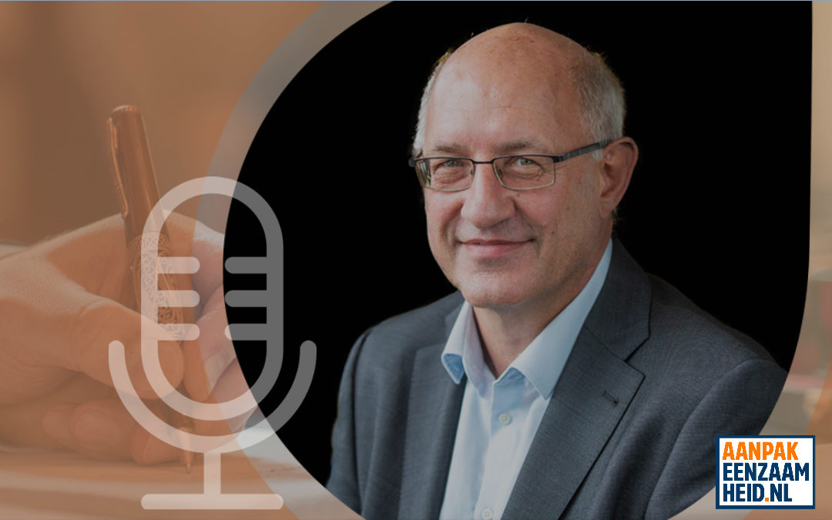
“Welzijn krijgt te weinig aandacht in tijden van corona”
In deze tijd van corona moeten we ons vooral richten op het echte contact van ouderen en meer aandacht hebben voor het welbevinden van mensen. Daarbij is maatwerk belangrijk en zijn andere interventies dan ‘ontmoeting’ noodzakelijk. Dit zijn enkele conclusies die getrokken kunnen worden uit het gesprek dat Aanpakeenzaamheid.nl had met hoogleraar Theo van Tilburg. Lees hier zijn actuele en fundamentele inzichten.
In een nieuwe serie laat Aanpakeenzaamheid.nl Nederlandse wetenschappers en onderzoekers aan het woord die zich bezighouden met eenzaamheid. We gaan op zoek naar hun belangrijkste inzichten. Daarmee hopen we deze wetenschappelijke kennis naar de praktijk te brengen. Deze keer staan de inzichten van Theo van Tilburg centraal. Prof. dr. Theo van Tilburg (63 jaar) is hoogleraar Sociologie aan de Vrije Universiteit Amsterdam. Hij is één van de leden van de Wetenschappelijke Advies Commissie. Deze commissie voedt het VWS-actieprogramma Eén tegen eenzaamheid met kennis en adviseert over de monitoring van de effectiviteit van het programma. Dit artikel is gebaseerd op een gesprek op 27 augustus 2020.
Actuele inzichten in tijden van corona
Om aan te sluiten bij de actualiteit, staan hier de drie belangrijkste inzichten van Theo van Tilburg over eenzaamheid & corona verwoord.
1. Corona zorgt vooral voor een stijging van emotionele eenzaamheid bij ouderen.
Recent, landelijk en representatief onderzoek toont volgens Van Tilburg aan dat corona een lichte stijging van sociale eenzaamheid veroorzaakt. Tegelijkertijd blijkt dat corona voor een enorme stijging van emotionele eenzaamheid bij ouderen zorgt. Kortom: vooral het echte, goede, zinvolle contact tussen mensen leidt onder de gevolgen van het coronavirus.
2. Het welbevinden van ouderen krijgt veel te weinig aandacht.
In deze tijd van corona gaat er te weinig aandacht uit naar sociale contacten. Dit stelt Van Tilburg deels op basis van onderzoek en deels op basis van eigen waarneming. De gezondheid en economie staan voorop, ook in het Outbreak Management Team Op korte termijn worden mensen, bijvoorbeeld in verpleeghuizen, beschermd tegen infecties. Maar de langetermijngevolgen, veroorzaakt door eenzaamheid, blijven buiten beschouwing. De discussie over de afweging tussen fysieke en sociale schade wordt te weinig gevoerd.
3. Generaties staan ver van elkaar vandaan
Op dit moment is infectueus gedrag vooral bij jongere generaties te zien; zij hebben meer moeite om sociale beperkingen vol te houden, aldus Van Tilburg. Ouderen daarentegen blijken beter in staat om sociale contacten te beperken; er vinden bij hen veel minder besmettingen plaats. Het is Van Tilburg bekend dat contact tussen volwassen kleinkinderen en hun grootouders relatief beperkt is; ook in deze tijd blijkt dat beide groepen vaak in eigen ‘bubbels’ leven.
Fundamentele inzichten voor de praktijk
De inzichten die hierna staan, zijn de zogenaamde ‘cornerstone inzichten’ van Van Tilburg. Het gaat om inzichten over eenzaamheid die hij in zijn langjarige loopbaan heeft opgedaan en die naar zijn idee belangrijk zijn voor de praktijk van wethouders, beleidsambtenaren of projectleiders bij de aanpak van eenzaamheid.
4. Eenzaamheid is iets anders dan sociale isolatie
Van Tilburg stelt dat veel inzet rond het voorkomen of tegengaan van eenzaamheid gericht is op ‘sociale contacten’, bijvoorbeeld met koffie-ochtenden of gezamenlijke maaltijden. Maar volgens zijn inzichten is dat veel te beperkt om eenzaamheid aan te pakken. Ook bezigheden, praktische ondersteuning, betekenisvol contact, sociale vaardigheden, realistische verwachtingen en een betekenisvolle rol zijn belangrijke elementen. (Zie ook dit artikel).
5. One size fits all is de verkeerde benadering
Volgens Van Tilburg hebben mensen vaak een te beperkt beeld van wat eenzaamheid is. Zie ook het vorige punt: maatwerk is altijd nodig om iemand met eenzaamheid daadwerkelijk te kunnen ondersteunen.
6. Een lichte aanpak werkt niet bij ernstige problematiek
Mensen kunnen soms al heel lang met eenzaamheid te maken hebben (een ‘bevroren situatie’). Ook kunnen mensen ernstig eenzaam zijn. In beide gevallen, zo stelt Van Tilburg, gaat een ‘lichte’ of ‘eenvoudige’ aanpak van eenzaamheid, bijvoorbeeld door te proberen het netwerk van mensen te vergroten via ontmoetingsmogelijkheden, niet helpen. Het zal in die situaties niet makkelijk zijn de eenzaamheid te verlichten of te doorbreken.
Extra inzichten
Na bovenstaande actuele en fundamentele inzichten, komen hier aanvullende inzichten aan bod.
7. De aanpak van eenzaamheid helpt ook tegen dementie
Op basis van recent buitenlands langjarig onderzoek weet Van Tilburg te melden dat inmiddels duidelijk is dat eenzaamheid de kans op het ontwikkelen van dementie vergroot. Die kans is veel groter dan tot voor kort vermoed werd. Daarbij is het belangrijk te weten dat signalen van eenzaamheid meestal veel eerder zichtbaar zijn dan signalen van dementie. In een vroeg stadium eenzaamheid aanpakken kan helpen bij de strijd tegen voor dementie.
8. Existentiële eenzaamheid is een andersoortig probleem
Naast de soorten sociale en emotionele eenzaamheid wordt steeds vaker ook ‘existentiële eenzaamheid’ als variant van eenzaamheid genoemd. Eigen onderzoek van Van Tilburg laat zien dat de essentie van existentiële eenzaamheid vooral over ‘zinloosheid’ en ‘doelloosheid’ in het leven gaat. Dat zijn reële problemen van mensen, maar:
als zinloosheid en doelloosheid veroorzaakt worden door gebrek aan contact met andere mensen, dán zijn die problemen al gedekt door de definities van sociale en emotionele eenzaamheid;
als zinloosheid en doelloosheid ándere oorzaken hebben dan het contact met andere mensen, dan hebben die (per definitie) niet met eenzaamheid te maken.
Kortom, aldus Van Tilburg, mensen kunnen zeker last hebben van existentiële problematiek. Maar voor zover dit veroorzaakt wordt door de aard of omvang van het contact met andere mensen, gaat het om sociale of emotionele eenzaamheid. De existentiële problematiek van zinloosheid en doelloosheid is dus iets anders dan eenzaamheid.
9. Grip op je leven verlaagt de kans op eenzaamheid
Van Tilburg heeft onderzoek gedaan naar de betekenis van ‘mastery’. Dat is de Engelse term voor ‘grip op je leven’. En wat blijkt? In de loop van de afgelopen tientallen jaren krijgen ouderen gemiddeld steeds meer grip op hun leven, onder andere door het gestegen opleidingsniveau en de hogere arbeidsparticipatie van vrouwen. Ook blijkt dat mensen die meer grip op hun leven hebben, beter in staat zijn hun leven zó vorm te geven dat eenzaamheid niet of minder de kop op steekt.
10. Eenzaamheid bij migranten vraagt aandacht voor migrantenfactoren
Onderzoek naar eenzaamheid bij oudere migranten, met name Turkse en Marokkaanse ouderen, laat zien dat hun eenzaamheid slechts voor een deel verklaard kan worden door factoren die ook voor mensen van Nederlandse afkomt gelden. Voor een belangrijk deel wordt eenzaamheid bij hen veroorzaakt door factoren die specifiek voor deze migranten gelden. Denk daarbij aan de verhouding met hun thuisland, hun houding ten opzichte van Nederland, hun slechtere financiële situatie of hun gevoel ‘buitengesloten’ of ‘gepakt’ te zijn.
Tot slot
De inzichten van Theo van Tilburg kunt u voor uw eigen praktijk gebruiken. Welke beslissingen neemt u over het investeren in welbevinden? Hoe zorgt u voor voldoende kennis over maatwerk? En kunt u de inzichten gebruiken om eenzaamheid bij migranten te bestrijden? Laat uw conclusies en ideeën achter in een reactie onder dit bericht.

